INDICAÇÃO 1482 / 2016

Sugere ao Poder Executivo Municipal reparo em calçada e malha asfáltica junto ao nº388, da Rua Iracemápolis, no Jardim Adélia.

Excelentíssimo Senhor Prefeito Municipal,

Nos termos do Art. 108 do Regimento Interno desta Casa de Leis, dirijo-me a Vossa Excelência para sugerir que, por intermédio do Setor competente, seja executada reparo em calçada e malha asfáltica junto ao nº388, da Rua Iracemápolis, no Jardim Adélia.

**Justificativa:**

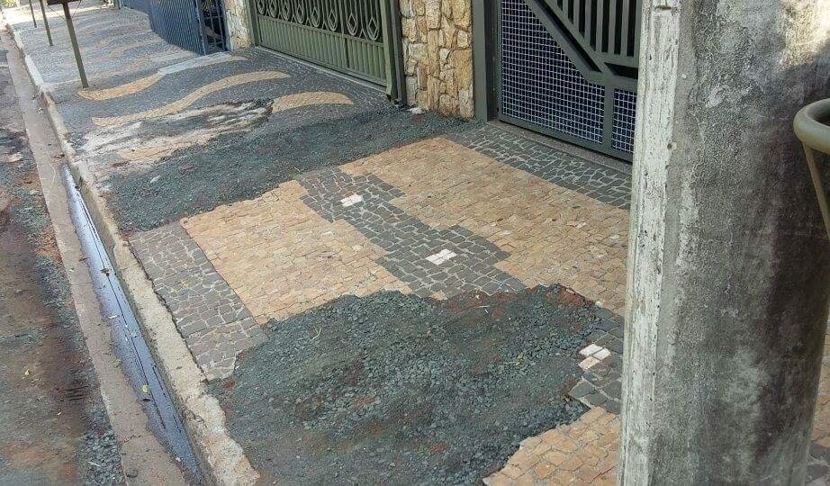

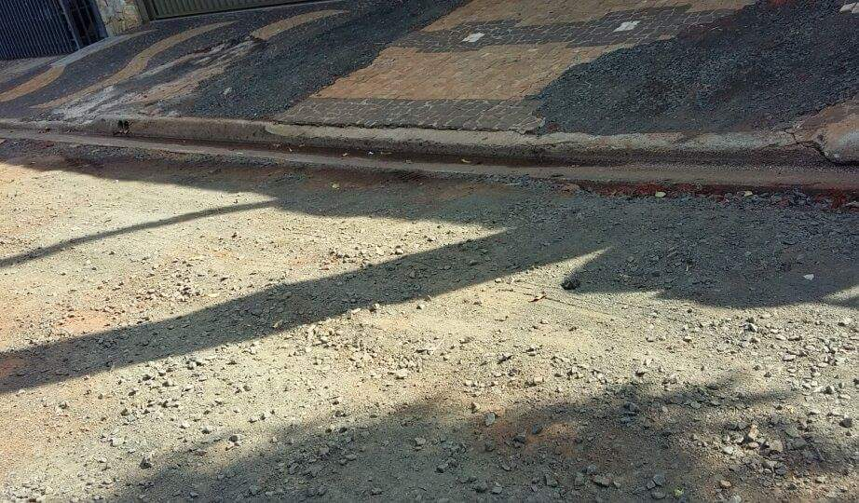

Conforme reivindicação da população, através do Sr. Marcos Ruano, solicito reparo na calçada e camada asfáltica nº388 da Rua Iracemápolis, no Jardim Adélia (conforme foto), uma vez que tal problema vem causando transtornos aos moradores, pois o DAE realizou serviço de manutenção no local e não terminou o mesmo.

Plenário “Dr. Tancredo Neves”, em 29 de fevereiro de 2.016.

**FABIANO W. RUIZ MARTINEZ**

“**PINGUIM”**

-vereador-